**SISTEMA DE GESTÃO ESCOLAR**

Um banco de dados de uma universidade contém informações sobre professores (identificados pelo CPF) e disciplinas (identificadas pelo código da disciplina). Professores ministram disciplinas. Cada uma das situações a seguir se refere ao conjunto de relacionamentos da entidade Professor. Para cada situação, desenhe um diagrama ER que a descreva (assumindo que nenhuma outra restrição se aplica).

– Todo professor deve ministrar alguma disciplina.

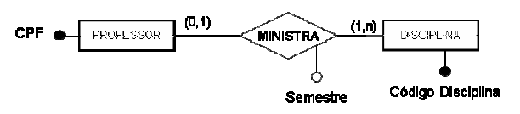

Um banco de dados de uma universidade contém informações sobre professores (identificados pelo CPF) e as disciplinas que eles ministram em algum semestre (disciplinas são identificadas pelo código da disciplina).

- Todo professor deve ministrar alguma disciplina

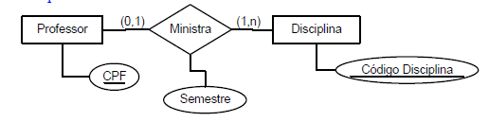

Suponha que o banco de dados da questão 1, letra (b), deva ser modificado para permitir que o sistema armazene os alunos que cursaram uma disciplina em um determinado período. A lista de alunos matriculados nas disciplinas deve ser mantida, mesmo para semestres já finalizados. Para cada aluno, é necessário armazenar nome e número de registro. Além disso, é necessário armazenar informações sobre qual aluno ficou responsável pela monitoria de qual disciplina em um determinado semestre. Cada disciplina pode ter no máximo um monitor a cada semestre. Um aluno pode ser monitor de mais de uma disciplina. Uma disciplina pode ficar sem monitor em algum semestre.

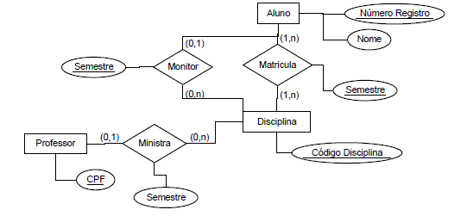

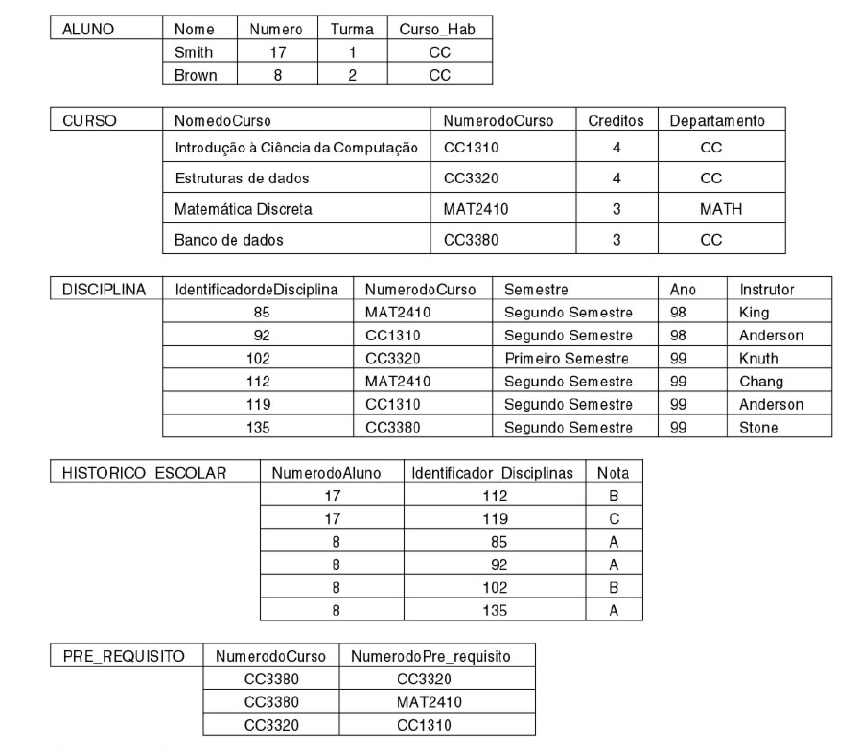

RELACIONAMENTO ENTRE TABELAS

ALUNO (Numero) e HISTORICO_ESCOLAR (NumerodoAluno)

DISCIPLINA (IdentificadordeDisciplina) e HISTORICO_ESCOLAR

CURSO (NumerodoCurso) e DISCIPLINA

CURSO (NumerodoCurso) e PRE_REQUISITO

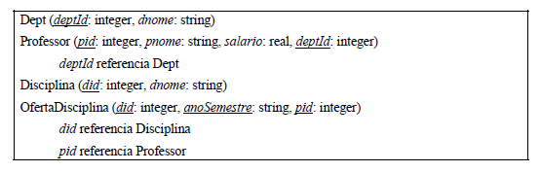

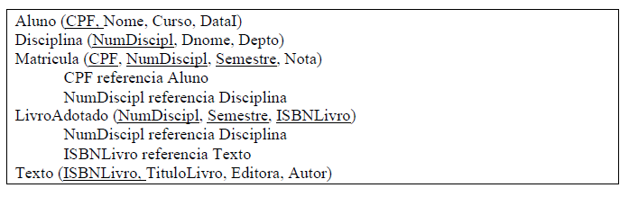

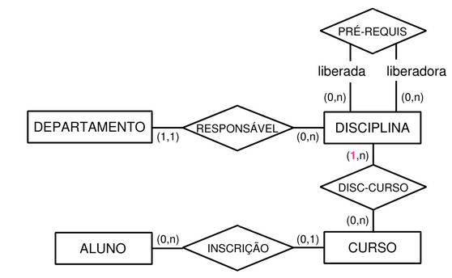

(a) Escreva os comandos SQL necessários para criar a relação OfertaDisciplina acima, incluindo as restrições de chave primária e chave estrangeira. As seguintes restrições de integridade devem ser garantidas:

1. Ao excluir uma Disciplina, todas as ofertas daquela disciplina devem ser excluídas.

2. Ao alterar o id de um professor, a tabela OfertaDiciplina deve ser atualizada automaticamente.

3. O id de uma disciplina não poderá ser alterado se já houver alguma oferta para aquela disciplina registrada no banco de dados.

CREATE TABLE OfertaDisciplina (

did INTEGER NOT NULL,

anoSemestre VARCHAR(6) NOT NULL,

pid INTEGER NOT NULL,

cargahoraria INTEGER,

PRIMARY KEY (did, anoSemestre, pid),

FOREIGN KEY (did) references Disciplina (did) ON DELETE CASCADE ON UPDATE RESTRICT,

FOREIGN KEY (pid) references Professor (pid) ON UPDATE CASCADE

)

(a) Escreva os comandos SQL para criar as tabelas Aluno, Disciplina e Matrícula, incluindo as restrições de integridade que se aplicam.

Assuma que:

1. Quando um aluno é excluído, todas as suas matrículas são excluídas automaticamente.

2. Uma disciplina não pode ser excluída se houver alguma informação sobre matrícula associada a ela.

3. Ao alterar o número de uma disciplina, todas as referências na tabela Matrícula devem ser atualizadas.

CREATE TABLE ALUNO (

CPF VARCHAR(9) NOT NULL,

NOME VARCHAR(30),

CURSO VARCHAR(30),

DATAI DATE,

PRIMARY KEY (CPF)

)

CREATE TABLE DISCIPLINA (

NumDiscipl INTEGER NOT NULL,

Dnome VARCHAR(30),

Depto VARCHAR(30),

PRIMARY KEY (NumDiscipl)

)

CREATE TABLE MATRICULA (

CPF VARCHAR(9) NOT NULL,

NumDiscipl INTEGER NOT NULL,

Semestre VARCHAR(7) NOT NULL,

Nota DOUBLE,

PRIMARY KEY (CPF, NUMDISCIPL, SEMESTRE)

FOREIGN KEY CPF references ALUNO (CPF) ON DELETE CASCADE,

FOREIGN KEY NumDiscipl references DISCIPLINA (NumDiscipl) ON DELETE RESTRICT, ON UPDATE CASCADE

)

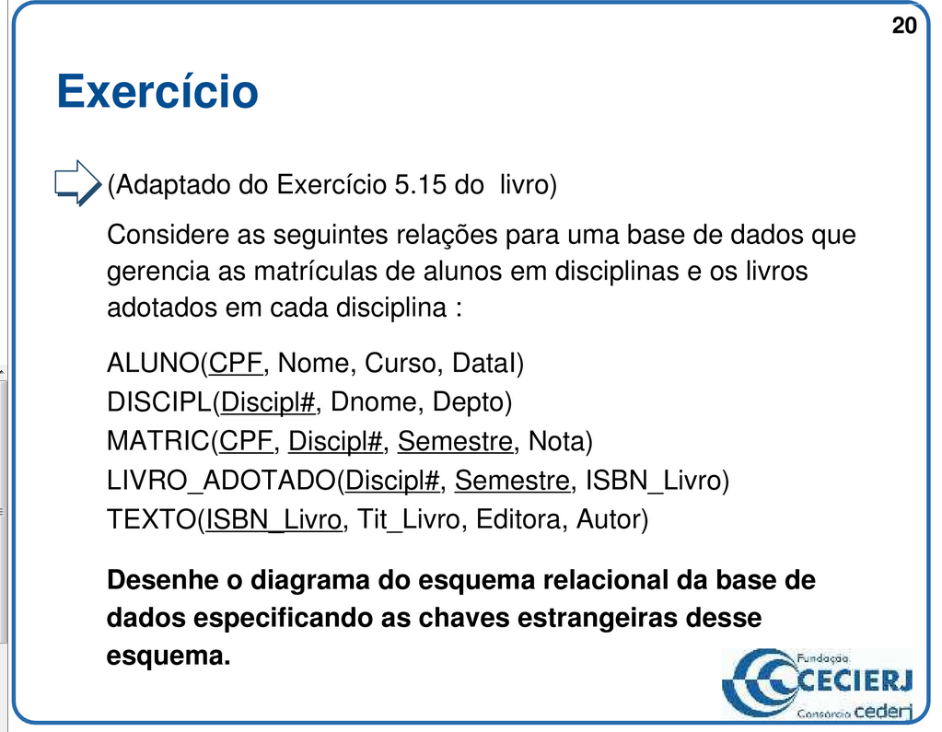

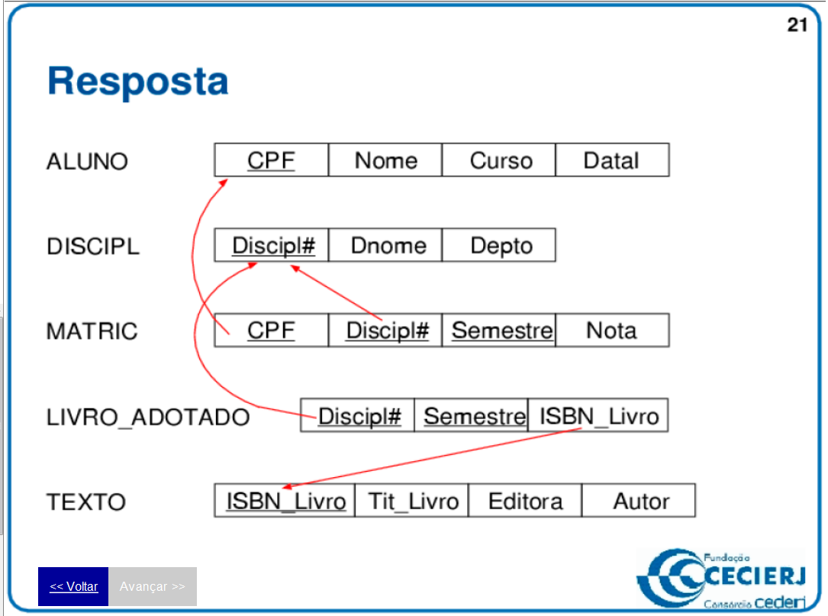

O colégio “Santo QI” é uma escola particular que oferece formação para o ensino

fundamental e médio. Atualmente, está expandindo sua área de atuação, criando uma

nova filial. Para tal, o diretor deseja que seja criado um novo sistema que permita

substituir as fichas de papel e planilhas Excel empregadas atualmente, de forma a

melhorar a organização e agilizar o atendimento administrativo no colégio.

Em conversa com o responsável pela criação do sistema, ele informou que será

importante armazenar as seguintes informações sobre os alunos: matrícula, CPF, RG,

nome, endereço e data de nascimento. Também lembrou que será necessário informar

em qual turma o aluno está inscrito e em quais disciplinas o aluno está matriculado.

Para o cadastro das turmas, será necessário armazenar os seguintes dados: código da

turma, quantidade de alunos, horário (manhã ou tarde), ano e ensino (fundamental ou

médio).

O sistema também deverá ser capaz de emitir as seguintes listagens:

1. Relação do corpo docente (professores) do colégio, contendo: nome do professor,

matrícula do professor, data de nascimento, CPF, data de admissão, identificação

funcional, PIS/PASEP e tipo de vínculo empregatício;

2. Listagem das disciplinas oferecidas pelo colégio, apresentando, para cada

disciplina: código da disciplina, nome da disciplina, descrição da matéria, categoria e

créditos;

3. Relatório das disciplinas ministradas por cada professor, exibindo: nome do

professor e nome da disciplina que o professor leciona no colégio;

4. A partir da digitação no sistema de uma determinada matrícula de aluno, o sistema

deverá ser capaz de emitir uma lista contendo o nome de cada uma das disciplinas que

esse aluno está cursando.

